МИНОБРНАУКИ РОССИИ
Санкт-Петербургский государственный
электротехнический университет
«ЛЭТИ» им. В.И. Ульянова (Ленина)
Кафедра РАПС

отчет
по производственной практике
Тема: Разработка и исследование системы управления с использованием векторной ШИМ

Студент гр. 5404 |  | Созонов А.А.
Руководитель |  | Белов М.П.

Санкт-Петербург
2020
ЗАДАНИЕ
на УЧЕБНУЮ практику

Студент Созонов А.А.
Группа 5404
Тема практики: Разработка и исследование системы управления с использованием векторной ШИМ

Задание на практику: Разработка и исследование системы управления с использованием векторной ШИМ
Сроки прохождения практики: 10.02.2020 – 02.06.2020
Дата сдачи отчета: 30.05.2020
Дата защиты отчета: 30.05.2020
Студент |  | Созонов А.А.
Руководитель |  | Белов М.П.

Аннотация

Разработка алгоритма работы векторной ШИМ в MatLab
Внедрение векторной ШИМ в электропривод в среде MatLab

Summary

содержание

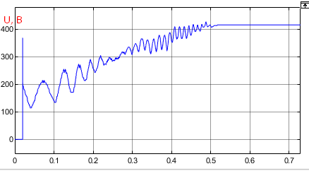
Рисунок. Действующее значение напряжение, просто ШИМ

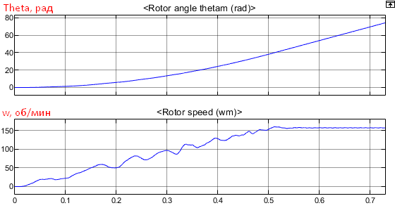
Рисунок. Характеристики ХХ, просто шим

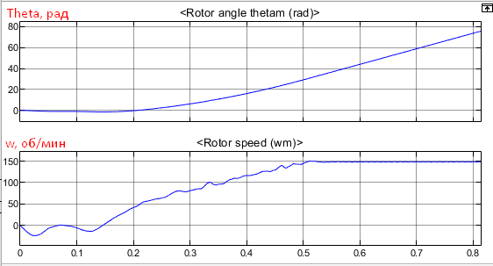Рисунок. Характеристики двигателя при Номинальной нагрузке, просто ШИМ.

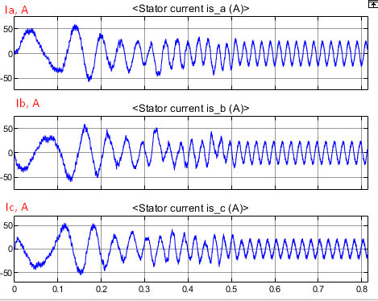
Рисунок. Характеристики тока на номинальной нагрузке

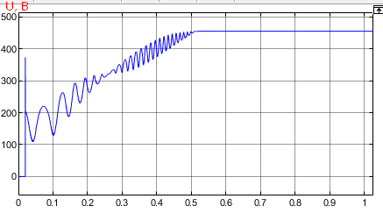
Рисунок. Действующее значение напряжение, векторное ШИМ

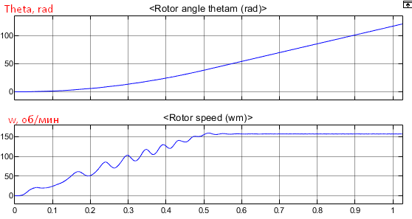
Рисунок. Характеристики ХХ, векторное шим

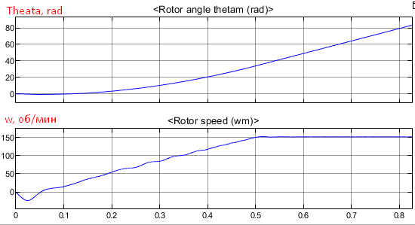
Рисунок. Характеристики двигателя при Номинальной нагрузке, векторное ШИМ.

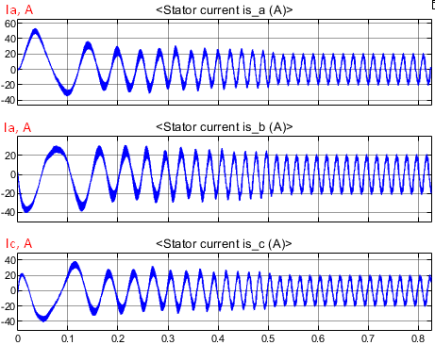
Рисунок. Характеристики тока на номинальной нагрузке

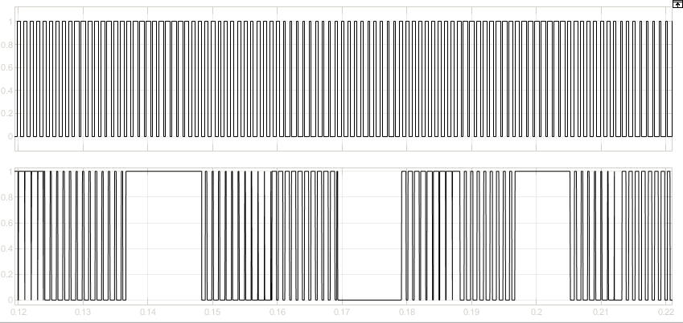
Рисунок. Сравнения количества ШИМ пульсаций на момент разгона двигателя 10мСек.

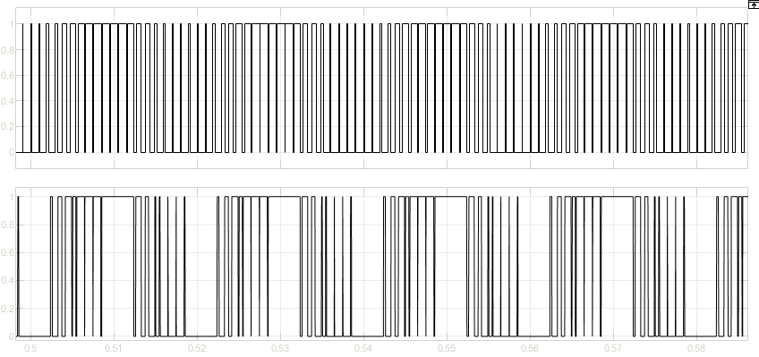
Рисунок. Сравнения количества ШИМ пульсаций на номинальной скорости двигателя 10мСек.

Список использованных источников:

1. К.Б. Алексеев, К.А. Палагута Микроконтроллерное управление электроприводом// Учебное пособие - №1, 2008. С. 7-8
2. https://esp8266.ru/forum/tags/mqtt/page-2
3. https://www.instructables.com/howto/esp8266/

